В связи с понижением температуры воздуха и усилением мороза позаботьтесь о собственной безопасности.
Сотрудники территориального отдела надзорной деятельности и профилактической работы Омского района рекомендуют воздержаться от дальних поездок, поскольку снег и гололед делают движение на дорогах особенно опасным. Если же поездку нельзя отменить, необходимо взять с собой дополнительные теплые вещи, чтобы не замерзнуть, ожидая помощи в случае поломки. Хорошо иметь при себе теплое шерстяное одеяло, чтобы согреть попавших в аварию людей до приезда специалистов.
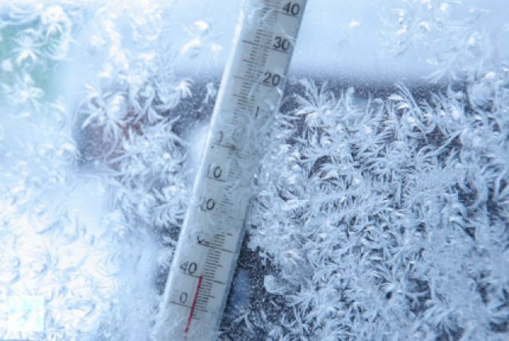
При обморожении в отапливаемом помещении согрейте обмороженную часть тела, растерев ее сухой мягкой тканью. Затем поместите ее в теплую воду, и постепенно доведите температуру воды до 40-45 градусов. Если боль проходит и чувствительность восстанавливается, то вытрите руку (ногу) насухо, наденьте носки (перчатки) и, по возможности, обратитесь к врачу.
Чтобы не допустить переохлаждения и обморожений на сильном морозе, по возможности нужно исключить проведение работ на открытом воздухе, носить свободную одежду (что способствует нормальной циркуляции крови). Тесная обувь, отсутствие стельки, сырые носки могут вызвать потертости и обморожения. Металлические украшения – кольца, сережки, браслеты – на морозе остывают гораздо быстрее тела, вследствие чего возможно их «прилипание» к коже с соответствующими болевыми ощущениями. Не следует мочить кожу и выходить на мороз с влажными волосами – вода выводит тепло значительно лучше воздуха.
Переохлаждение может привести к летальному исходу. При температуре тела ниже 31°С пострадавший находится без сознания, его мышцы скованы суровыми спазмами, а челюсти крепко сжаты. Дыхание едва заметно, пульс 32-36 ударов, артериальное давление низкое или не обнаруживается, а зрачки расширены. В таком состоянии происходит остановка сердца. Если вам встретится лежащий на тротуаре человек в таком состоянии — вызовите "скорую", тем самым Вы спасёте человека от смерти.

ТОНД и ПР Омского района

